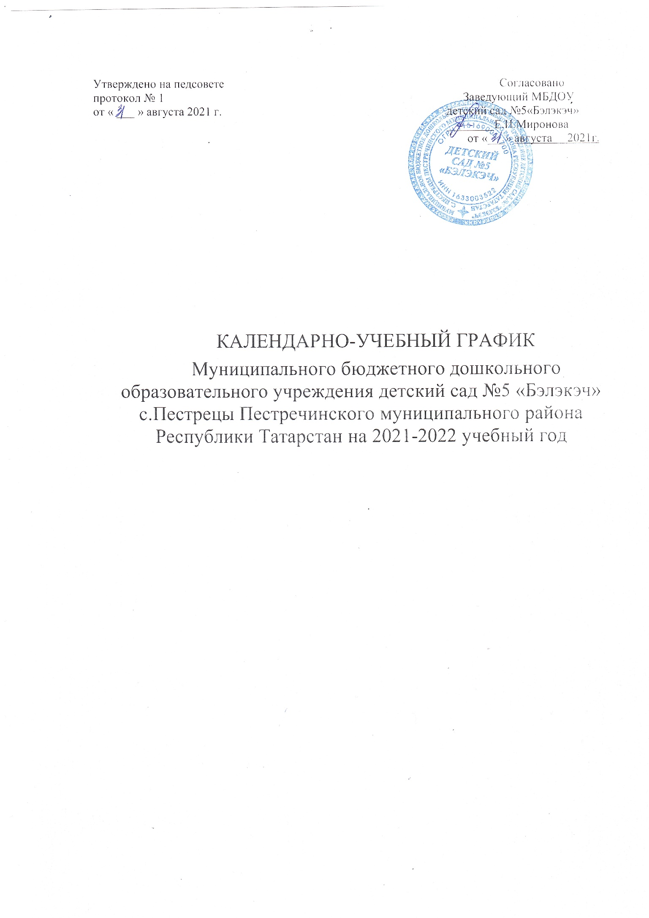

Утверждено на педсовете Согласовано
протокол № 1 Заведующий МБДОУ
от « ___ » августа 2021 г. детский сад №5«Бэлэкэч»
________Е.И.Миронова
. от «___» августа 2021г.

КАЛЕНДАРНО-УЧЕБНЫЙ ГРАФИК
Муниципального бюджетного дошкольного образовательного учреждения детский сад №5 «Бэлэкэч» с.Пестрецы Пестречинского муниципального района Республики Татарстан на 2021-2022 учебный год

Годовой календарно-учебный график составлен в соответствии с:

- Законом Российской Федерации от 29.12.2012 г. № 273-ФЗ «Об образовании»;
- Санитарно-эпидемиологическими требованиями к устройству, содержанию и организации режима работы в дошкольных образовательных организациях «Санитарно-эпидемиологические правила и нормативы СанПиН 2.4.1.3049-13», утверждёнными Постановлением Главного государственного санитарного врача Российской Федерации от 15.05. 2013 г. №26;
- Приказом Министерства образования и науки российской Федерации от 30.08.2013 г. №1014 г. Москва «Об утверждении Порядка организации и осуществления образовательной деятельности по основным общеобразовательным программам - образовательным программам дошкольного образования»;
- Письмом Министерства образования Российской Федерации от 14.03.2000 г. № 65/23-16 «О гигиенических требованиях к максимальной нагрузке на детей дошкольного возраста в организованных формах обучения»;
- Приказом Министерства образования и науки Российской Федерации от 17.10.2013 г. № 1155 «Об утверждении и введении в действие федерального государственного образовательного стандарта дошкольного образования»;
- Примерной общеобразовательной программой дошкольного образования «От рождения до школы» под редакцией Н.Е.Вераксы, соответствует ФГОС ДО, 2016г. (пр.1155 от 17.10.2013г.). Образовательная программа дошкольного образования «Мозаика» под редакцией В.Ю. Белькович, соответствует ФГОС ДО (УДК 372.016*01/04 (073) ББК 74.26 утверждена Приказом Министерства образования и науки РФ от 17 октября 2013года г.Москва).

Локальными актами ДОУ:
Устав муниципального бюджетного дошкольного образовательного учреждения детский сад № 5 «Бэлэкэч» с.Пестрецы Пестречинского муниципального района РТ;
Основная общеобразовательная программа муниципального бюджетного дошкольного образовательного учреждения детский сад № 5 «Бэлэкэч» с. Пестрецы Пестречинского муниципального района Республики Татарстан, реализующего основную общеобразовательную программу дошкольного образования.
МБДОУ детский сад №5 «Бэлэкэч» с. Пестрецы функционирует в режиме пятидневной рабочей недели (выходные: суббота, воскресенье). Режим работы детского сада: полный день – 10,5 часов, с 07.00 ч. до 17.30 ч.
В учреждении функционируют 6 групп. Количество проведения образовательной деятельности не превышает максимально допустимый объем недельной образовательной нагрузки и проводятся фронтально и по подгруппам.

Содержание |  | Возрастные группы
 |  | Младшая группа (3-4 лет) | Средняя группа (4-5 лет) | Старшая группа (5-6 лет) | Подготовительная к школе группа (6-7 лет)
Количество  возрастных групп |  | 1 | 2 | 1 | 2
Начало  года | учебного | 1 сентября | 1 сентября | 1 сентября | 1 сентября
Окончание  учебного года |  | 31 мая | 31 мая | 31 мая | 31 мая
Каникулярное  время |  | с 31.12.2021 г. по 9.01.2022 г.
Продолжительность учебного года |  | 39 недель | 39 недель | 39 недель | 39 недель
Продолжительность  учебной недели |  | 5 дней | 5 дней | 5 дней | 5 дней
Недельная  образовательная нагрузка (занятий) |  | 10 | 10 | 11 | 14
Длительность  одного занятия |  | 15 мин. | 20 мин. | 25 мин. | 30 мин.
Недельная дополнительная  нагрузка (занятий) |  | 1 занятие, не более 15 минут | 1 занятие, не более 20 минут | 2 занятие, не более 25 минут | 2 занятие,  не более 30 минут
Регламентирование образовательного процесса |  | - 1 половина дня, 9 занятий | 1половина дня, 10 занятий | 1 половина дня, 12 занятий | - половина дня, 13 занятий
Сроки проведения мониторинга: |  | с 1.09.2021 г. по 14.09.2021 г. (2 недели)  с 17.05.2022 г. по 31.05.2022 г. (2 недели)
Летне- оздоровительный  период |  | 01.06.22г. - 31.08.22г. (13 недель)
Сроки проведения праздничных  мероприятий и развлечений |  | октябрь – осенний праздник  ноябрь – День Матери  декабрь – новогодний праздник  февраль – День защитника отечества  март – Международный женский день  май – выпуск в школу
Праздничные  (нерабочие) дни |  | 04.11.2021г. – День народного единства  06.11.2021 – День Конституции Республики Татарстан  31.12.2021 – 9.01.2022 Новогодние каникулы  23.02.2022 –День защитника Отечества  08.03.2022 – Международный женский день  01.05.2022 – Праздник Весны и Труда  09.05.2022 – День Победы  Ураза-байрам и Курбан-байрам  12.06.2022–День России  31.08.2022 – День Республики Татарстан

Взаимодействие взрослого с детьми в различных видах деятельности
Взаимодействие взрослого с детьми в различных видах деятельности | 2 младшая группа | Средняя группа | Старшая группа | Подготовительная к школе группа
Чтение художественной литературы | ежедневно | ежедневно | ежедневно | ежедневно
Конструктивно – модельная деятельность | 1 раз в неделю | 1 раз в неделю | 1 раз в неделю | 1 раз в неделю
Игровая деятельность | ежедневно | ежедневно | ежедневно | ежедневно
Общение при проведении режимных моментов | ежедневно | ежедневно | ежедневно | ежедневно
Дежурства | ежедневно | ежедневно | ежедневно | ежедневно
Прогулки | ежедневно | ежедневно | ежедневно | ежедневно
Самостоятельная игра | ежедневно | ежедневно | ежедневно | ежедневно
Познавательно – исследовательская деятельность | ежедневно | ежедневно | ежедневно | ежедневно
Самостоятельная деятельность детей в центрах (уголках) развития | ежедневно | ежедневно | ежедневно | ежедневно
Утренняя гимнастика | ежедневно | ежедневно | ежедневно | ежедневно
Комплексы закаливающих процедур | ежедневно | ежедневно | ежедневно | ежедневно
Гигиенические процедуры | ежедневно | ежедневно | ежедневно | ежедневно

